**Практична робота №1**

З дисципліни «Конструювання програмного забезпечення»

Тема: Опис і структура дефектів. Життєвий цикл дефектів.

Мета: ознайомлення та набуття практичних навичок формального опису дефектів програмного забезпечення в контексті життєвого циклу дефектів.

За об’єкт дослідження було взято курсову роботу - програму MyZoo.

1. При натисканні на поля логін або пароль при вході, написи не зникають

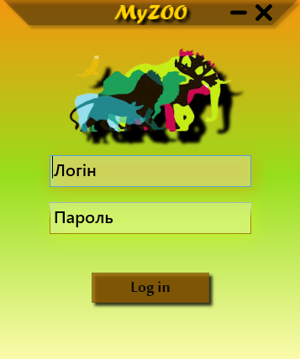

1. При виборі будь-якої вкладки, зображення пропадає



1. Не працюють деякі з кнопок в адмін меню



1. При добавленні поля дата програму викидає



1. Самому потрібно вибирати картинку для тварини

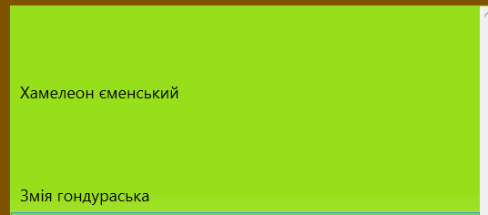

**Контрольні питання:**

1) Надати визначення дефекту з точки зору забезпечення якості ПЗ.

Дефект – це невідповідність фактичного результату виконання програми очікуваному результату.

2) Яких типових статусів може набувати баг?

Баг може набувати статусів: «Дублікат», «Відхилено», «Відстрочка», «Не баг», «Відкритий», «Виправлений».

3) Які існують правила опису дефектів ПЗ?

Опис дефектів ПЗ мусить містити опис задачі, яку має виконувати той елемент ПЗ, в якому знайшли баг чи дефект, а також інформацію про поточну роботу цього елементу для проведення валідації та подальшого виправлення багу чи дефекту.

4) Подати схему workflow для типової баг-трекінгової системи.

Відхилений/Відстрочений

˄

Новий > Відкритий > Призначений > Виправлений >

˅

Закритий

˄ < Знову відкритий

**Висновок**

На цій практичній роботі я навчився швидко та вправно находити дефекти та баги програми, що додає більше опиту для подальших проектів та поправки деяких дефектів, надавати їм відповідних статусів.